实验C 键值数据库Redis实验
实验说明：
1. 实验目标
通过本实验掌握Redis基本存储架构，以及利用Redis各类结构进行增删改查等基本操作。
2. 实验环境：Window系统安装Redis-x64-3.2.100。
实验任务：
请完成下面五个实例题目，并将相应代码截图附于每小题后面。
一、请选择Hash键值结构存储客户基本信息，Hash键的各个字段自行设计，分别写出完整的命令并实践，实现以下操作。
- 新增第一位客户信息(客户标识为1001)：姓名为张三，性别为男，年龄为23；
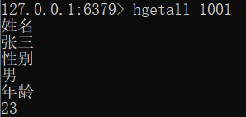
- 添加第二位客户信息(客户标识为1002)：姓名为陈武，性别为男，年龄为35，职业类型为财务管理；
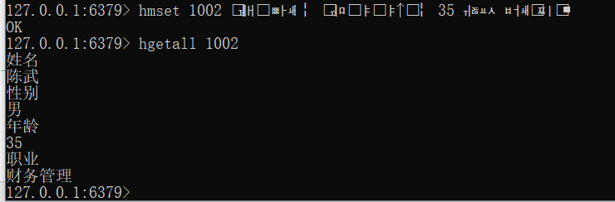
- 添加第三位客户信息(客户标识为1003)：客户标识为1003，姓名为李丽，性别为女，年龄为28，职业类型为教师；
- 查找客户标识为1003的客户键值信息；
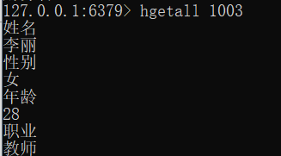
- 修改客户标识为1003的客户信息，新增一个字段客户类型，值为VIP;
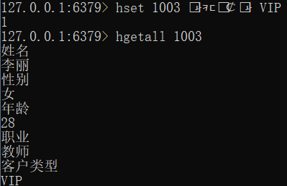
- 删除客户标识为1002的客户职业类型信息；
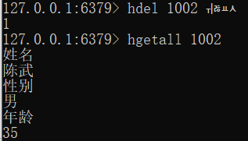
- 删除客户标识为1001的键值信息。
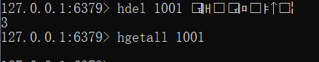
二、请基于上一题客户信息，为每位客户设计一个购物车清单列表键，每位客户一个购物车，请用合适的数据结构类型存储每位客户购买的各种商品及数量信息。写出具体的命令完成以下操作：
- 1001客户购买了5个P01商品、3个P03商品；
- 1002客户购买了10个P10产品，2个P 01商品；
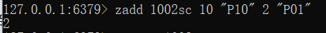
- 查看客户1002的购物车信息；
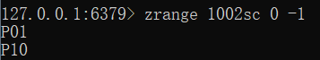
- 查看客户标识为1002的购物信息，并按照产品数量降序输出；
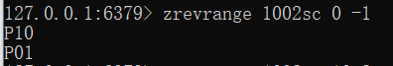
- 查询客户标识为1001的客户购买P01商品的数量。
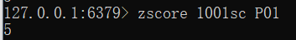
三、请以有序集合数据结构设计相应的键，用于存储当前推荐的Top10产品信息，写出命令序列并实践，完成以下数据的存储：
- 产品标识为P301，推荐值为8；
- 产品标识为P508，推荐值为6；
- 产品标识为P106，推荐值为9；
- 查询当前推荐列表中的产品集合信息；
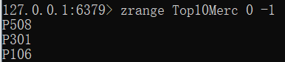
- 修改P508的推荐值为3；
- 按照推荐值降序排序，显示推荐产品标识信息。
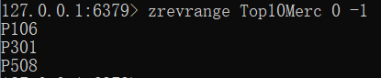
四、下图列举出NoSQL、NewSQL和云数据库三种典型数据库产品的分类情况。
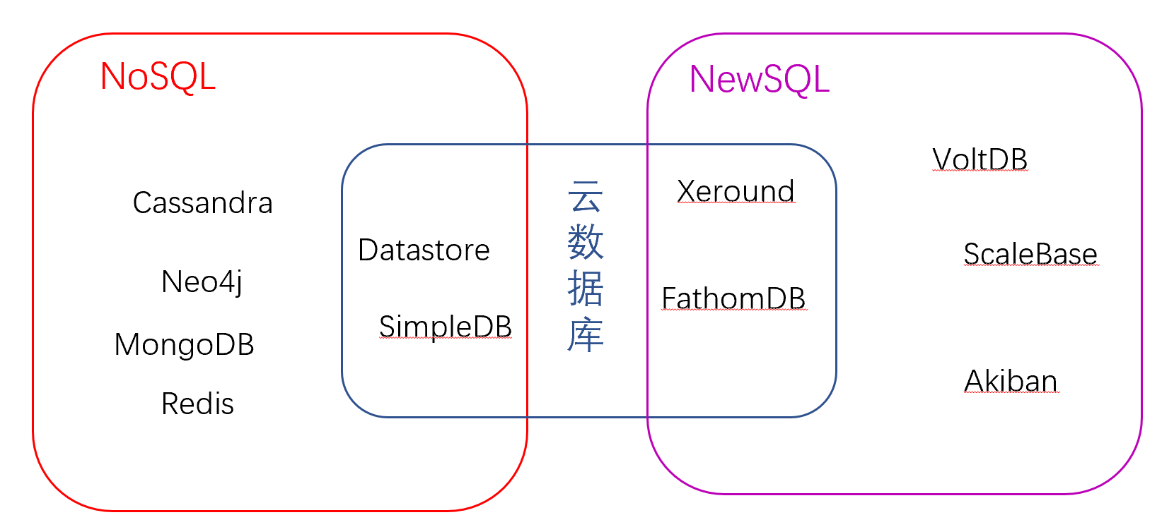
请选用合适的数据结构设计存储上面数据，并显示相关内容：
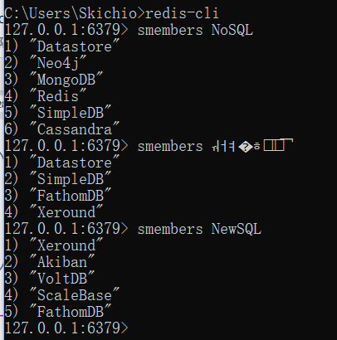
- 将Akiban 移出NewSQL；
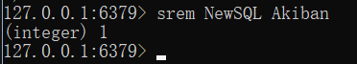
- 分别查看NoSQL和New SQL中包含的产品及个数；
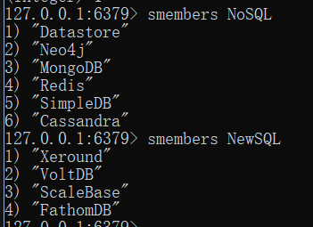
- 找出属于云数据库，但不属于New SQL的产品；
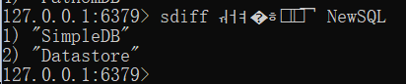
- 找出同属于NoSQL和云数据库的产品；
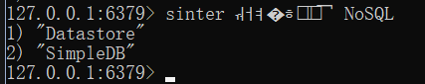
- 找出属于NoSQL，但不属于云数据库的产品。
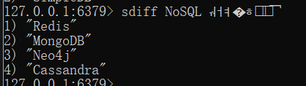
五、已知某网站后台数据库维护用户注册信息如下表所示（按照注册先后顺序自上而下排序）：
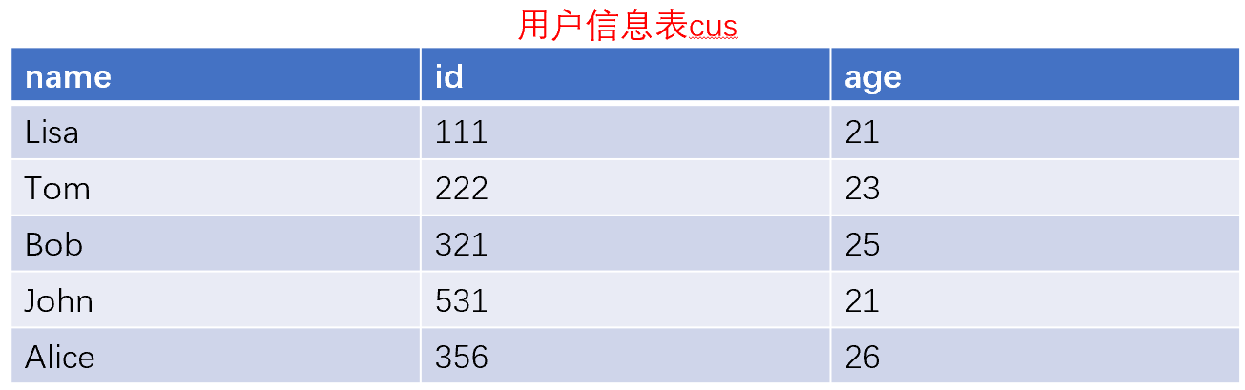
- 请选用list结构存储该信息，并查询显示所有列表信息；
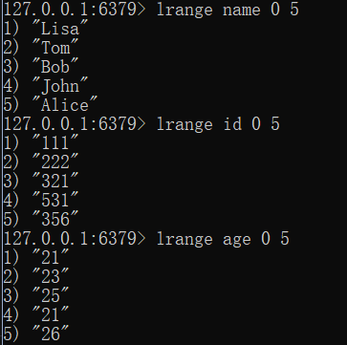
- 查询表中记录的用户总数。
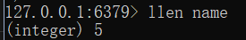
- 删除第一个注册该网站的用户信息
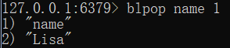
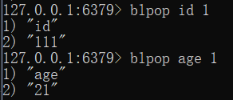
- 删除最新注册的2个用户信息后，显示当前表信息;
